Оглавление

ВВЕДЕНИЕ 3

1 Постановка задачи 8

2 Теоретические аспекты задачи 9

2.1 Импульсная аппроксимация активных участков траектории 9

2.2 Идея грависфер 10

2.3 Идея грависфер нулевой протяженности 11

3 Определение оптимального времени старта и времени полета 12

4 Гелиоцентрический участок траектории 17

4.1 Уравнение Ламберта задачи двух тел 20

4.2 Определение положения плоскости гелиоцентрической орбиты. 23

4.3 Определение гиперболических избытков скоростей 24

5 Геоцентрический участок траектории межпланетного перелета 28

6 Планетоцентрический участок траектории 38

6.1 Задача пассивного пролета вблизи Юпитера 39

6.1.1 Анализ подлетной гиперболической орбиты 44

6.1.2 Анализ гелиоцентрической орбиты после гравитационного маневра у Юпитера. 49

6.2 Выход на орбиту искусственного спутника Юпитера 56

6.2.1 Расчеты подлетной гиперболической траектории 59

6.2.2 Анализ эллиптической орбиты аппарата у Юпитера 61

ЗАКЛЮЧЕНИЕ 67

СПИСОК ЛИТЕРАТУРЫ 69

ПРИЛОЖЕНИЕ 1. Техническое описание программного комплекса………..…71

ПРИЛОЖЕНИЕ 2. Блок-схемы программного комплекса……………………….72

# ВВЕДЕНИЕ

**Актуальность исследования.** Изучение Юпитера с помощью космической техники началось в 1973 году космическим аппаратом «Пионер-10», стартовавшим 3 марта 1972 года. Пролетев на расстоянии в 132 тыс. км от облаков Юпитера, данному межпланетному аппарату удалось сделать и отправить на Землю около 340 снимков планеты и четырех крупных Галилеевых спутников: Ио, Европы, Ганимеда и Каллисто, используя ультрафиолетовый и сканирующий фотометр на борту. «Пионер-10» сделал очень много важных для науки открытий на Юпитере. Было открыто огромное магнитное поле, предполагающее наличие жидкости, проводящей ток в недрах планеты, также были получены данные о составе атмосферы Юпитера, была уточнена масса планеты и был установлен интересный факт, что общий тепловой поток от Юпитера был в 1,6-2,5 раза больше, чем он получает его от Солнца.

Следующей миссией по изучению Юпитера стал запуск миссии   
«Пионер-11». В декабре 1974 года ему удалось пролететь на расстоянии около 34 000 км от облаков Юпитера. «Пионер-11» сделал подробные снимки красного пятна Юпитера, произвел наблюдение полярной области и определил массу естественного спутника – Каллисто. Эти первые миссии позволили инженерам и ученым создать более совершенные и оснащенные зонды для исследования дальнего космоса и планет солнечной системы.

После программы «Пионер» 1973 и 1974 года был пятилетний перерыв полетов до газового гиганта. И только в 1979 году космическая программа НАСА «Вояджер», состоявшая из двух автоматических межпланетных станций «Вояджер-1» и «Вояджер-2», смогла посетить систему Юпитера. Данные спутники были предназначены для исследования дальнего космоса. Стартовав с Мыса Канаверал 5 сентября 1977 года «Вояджер-1» достиг систему Юпитера в январе 1979 года и, пролетев на расстоянии 349 000 км от центра планеты, позволил сделать изображения лучшего качества, по сравнению с миссией «Пионеров». «Вояджер-1» получил данные о кольцах Юпитера и исследовал систему Галилеевых спутников. В этом же году 9 июля планету посетил «Вояджер-2». Он пролетел мимо Юпитера на расстоянии 721 670 км от центра планеты и обнаружил сильные вихри на поверхности Юпитера, изучил вулканическую активность на спутнике Ио и обнаружил проявление тектонических плит у Ганимеда. Также данный аппарат открыл многочисленные кратеры на Каллисто.

Следующим аппаратом после миссии «Вояджер» Юпитер посетил космический аппарат «Улисс» в феврале 1992 и 2004 года. Данный аппарат был разработан совместно с Европейским космическим агентством (ЕКА) и НАСА для изучения Солнца, также дополнительно была поставлена миссия по изучению геометрии магнитосферы Юпитера. Основной задачей у Юпитера был гравитационный маневр у Северного полюса планеты для изменения угла относительно плоскости эклиптики на 80,2°. Пролетев на расстоянии 451 000 км над Северным полюсом планеты, сила притяжения Юпитера перевела аппарат на нужную орбиту для исследования полюсов Солнца, удаленных от плоскости эклиптики. В феврале 2004 года «Улисс» вновь пролетел у Юпитера, но на расстоянии в 120 000 000 км (0,8 а.е.), во время чего аппарату удалось обнаружить потоки электронов, излучаемые Юпитером.

При исследовании дальнего космоса, гравитационный маневр у Юпитера может дать максимальное приращение скорости аппарату, при оптимальном маневре, равном 42,7 км/c и изменить наклонение орбиты практически до 180 градусов. Поэтому в 1977 и 2006 году стартовали космические аппараты «Кассини» и «Новые горизонты». «Кассини» был запущен для изучения Сатурна. Он совершил гравитационный маневр у Юпитера в декабре 2000 года и на протяжении многомесячного облета сделал около 26 000 высококачественных изображений Юпитера, на основании которых было сделано цветное изображение планеты. Также было опубликовано самое подробное изображение южного полюса планеты, которое «Кассини» сделал 12 декабря 2000 года. Максимальное сближение аппарата с планетой было достигнуто   
30 декабря 2000 года, был реализован гравитационный маневр и аппарат взял 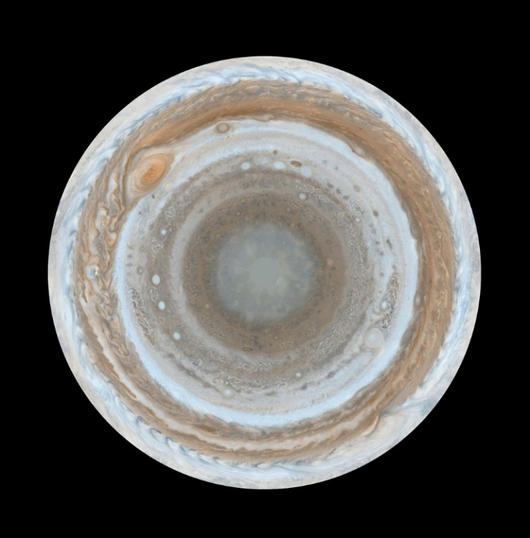курс к Сатурну и вышел на его орбиту 1 июля 2004 года.

Рис. 1 Снимок северного полюса Юпитера, сделанный "Кассини"

Космический аппарат «Новые горизонты», в свою очередь, был предназначен для исследования Плутона. В окрестности Юпитера он выполнил уточнение орбит естественных спутников планеты и позволил подробнее изучить красное пятно планеты.

Можем наблюдать, что Юпитер использовался в качестве промежуточной планеты, при изучении Солнца и дальних планет солнечной системы. Но не стоит забывать про орбитальные миссии к Юпитеру. К сожалению, до Юпитера долетали только иностранные миссии. Советский союз планировал реализовать к 1990-ому году проект «Циолковский», предназначенный для изучения Солнца и околосолнечного пространства. При исследовании короны Солнца предполагалось, что аппарат осуществит гравитационный манёвр вблизи Юпитера. К концу 1998 году в НПО им. Лавочкина вышел отчет по   
НИР 361-8604 «Корона» под названием «Выбор направлений исследования Солнца и околосолнечного пространства в 1990-х годах и определение проектного облика космического аппарата». Но проект не был реализован из-за прекращения финансовой поддержки.

Успешно реализованная орбитальная миссия «Галилео» (1995 – 2003) показала возможность выведение аппарата на орбиты искусственного спутника Юпитера. Это был единственный космический аппарат, вышедший на орбиту Юпитера 7 декабря 1995 года и сбросивший в атмосферу планеты зонд. На протяжении более 7 лет он совершил вокруг планеты 35 полных оборотов, после чего 21 сентября 2003 года был разрушен путем управляемого падения на Юпитер. «Галилео» был первым зондом, который совершил несколько пролетов мимо всех Галилеевых спутников, а также мимо пятого по размеру спутника Юпитера – Амальтеи.

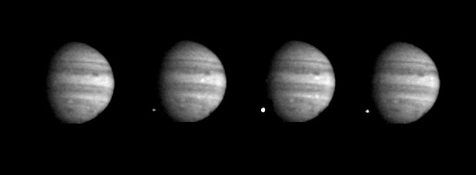Данному аппарату удалось зафиксировать крайне редкое явление – падение кометы D/1993 F2 (Шумейкеров — Леви). Это было первое прямое наблюдение внеземного столкновения объектов в Солнечной системе.

Рис. 2 Последовательные изображения взрыва одного из фрагмента кометы Шумейкеров-Леви 9.

Последним аппаратом, посетившим Юпитер на сегодняшний день, является автоматическая межпланетная станция «Юнона», которая была запущена 5 августа 2011 года. Это был второй проект в программе НАСА «Новые рубежи». Аппарат вышел на полярную юпитерианскую орбиту 5 июля 2016 года. «Юнона» продолжит изучение полюсов Юпитера, начатое АМС   
«Пионер-11» и «Кассини». Цель миссии – изучение гравитационного и магнитного поля газового гиганта, а также проверка теории о твердом ядре планеты. Данный аппарат находится у Юпитера на протяжении более 4 лет и продолжает свое функционирование.

Также существует список будущих миссий к Юпитеру в рамках беспилотных космических программ. «Лаплас-П» – миссия, планируемая РАН и Роскосмосом для посадки аппарата на Ганимед. Проект разрабатывают ведающие НИИ страны. К сожалению, по данным на 15 июля 2017 года было объявлено о переносе миссии на неопределенный срок.

Ведет свою разработку по данному направлению Европейское космическое агентство совместно с Россией. Проект автоматической межпланетной станции Jupiter Icy Moon Explorer (JUICE), проектируемый для изучения спутников Юпитера, таких как Ганимед, Европа и Каллисто на предмет наличия у этих лун подповерхностных океанов жидкой воды. Запуск планируется на июнь 2022 года, выход на орбиту намечен на октябрь 2029 года с длительностью полета более 7 лет.

Не менее интересной миссией является проект автоматической межпланетной станции НАСА «Europa Clipper». В его состав входят основной орбитальный аппарат и посадочный модуль, предназначенный для изучения Европы. Реализация данной экспедиции намечена на 2025 год. Общее предполагаемое время исследования спутника должно составить 3,5 года, при этом максимальное сближение с планетой основного аппарата должно достичь 200 км. Дата прибытия основного аппарата и посадочного модуля запланирована на 2032 год.

В будущих миссиях к Юпитеру особое внимание уделяется его спутникам. Особый интерес представляет Европа, Каллисто и Ганимед. Исследование Ио затрудняет сильный радиационный фон, мощность дозы на Ио в сутки равна примерно 3600 бэр.

Объектом исследования в данной работе является космический аппарат, совершающий межпланетный перелет. Предметом исследования в данной работе является изучение траектории аппарата с орбиты Земли в окрестность Юпитера с рассмотрением нескольких задач у планеты назначения.

## 1 Постановка задачи

*Цель исследования*

В данной работе рассматривается транспортная задача о межпланетном перелете с низкой опорной круговой околоземной орбиты к пятой планете солнечной системе – Юпитеру. Должен быть произведен полный анализ межпланетной траектории аппарата и реализованы следующие задачи в окрестности Юпитера:

* Гравитационный маневр у Юпитера и анализ траектории после маневра.
* Выведение аппарата на орбиту искусственного спутника Юпитера.

*Практическое значение*

Разработан программно-математический комплекс на языке C++, предназначенный для нахождения оптимальной траектории межпланетного перелета Земля – Юпитер с последующим анализом траектории после гравитационного маневра и выведением аппарата на орбиту Юпитера. Данный комплекс может иметь практический интерес для исследования дальнего космоса и планет солнечной системы.

*Для реализации поставленной цели были решены следующие задачи:*

1. Постановка задачи и ее формализация;
2. Разработка математического аппарата и алгоритма решения;
3. Разработка программно-математического обеспечения для численного решения задачи межпланетного перелета на языке C++;
4. Получение численных результатов после выполнения работы программы и анализ этих значений.

## 2 Теоретические аспекты задачи

Во время планирования межпланетных траекторий КА приходится рассматривать очень сложные математические модели полета, которые учитывают притяжение достаточно большого количества небесных тел. Неоднородность распределения их гравитационных полей, вызванная полярным сжатием, вносит вклад в движение аппарата. Немаловажным является факт, что наклонение орбит небесных тел относительно плоскости эклиптики находится не в одной плоскости, что приводит к появлению пространственных задач.

Сам по себе аппарат имеет довольно сложную геометрическую форму. Вклад в движение также вносит поток вытекающего топлива, перемещение топливных жидкостей в баках, вращательное и поступательное движение аппарата, что приводит к появлению шести степеней свободы. Численные методы из-за громоздкости и трудоемкости не всегда являются удобными для анализа траектории межпланетного перелета. Поэтому, для большинства задач можно пренебречь рядом условий, не получая больших потерь в точности расчетов.

При анализе траектории к Юпитеру основными методами межпланетного перелета будем считать импульсную аппроксимацию активного участка и идею грависфер нулевой протяженности.

### 2.1 Импульсная аппроксимация активных участков траектории

В данной работе будет рассмотрена схема выхода КА на орбиту искусственного спутника Юпитера за счет работы жидкостного ракетного двигателя (ЖРД). Учитываем, что ЖРД будет включаться несколько раз. При необходимости можем использовать многоступенчатый разгонный блок.

Так как время работы жидкостного ракетного двигателя составляет малую часть от общего времени полета, то используя это условие, имеем полное право использовать импульсную аппроксимацию активного участка.

При реализации траектории межпланетного КА, разгонный блок сообщает гиперболическую скорость относительно Земли. После чего КА движется по гиперболической орбите относительно Земли до тех пор, пока расстояние от КА до Земли не станет настолько большим, что его траектория не сможет быть рассмотрена в рамках задачи двух тел (Земля – КА) [12]. При импульсной аппроксимации активных участков действие двигательной установки сводится к скачкообразному или мгновенному изменению скорости аппарата. Описав импульсную аппроксимацию активного участка траектории перейдем к описанию метода грависфер нулевой протяженности.

### 2.2 Идея грависфер

Так как задача двух тел описывает движение КА относительно притягивающего тела без учета дополнительных сил, кроме ньютоновского притяжения, траектория КА оказывается коническим сечением, где в фокусе расположено притягивающее тело.

Исходя из данной идеи, целесообразно будет разбить всю межпланетную траекторию на отдельные участки, где на КА влияет лишь одно гравитирующее тело, тем самым, на каждом из участков рассматривается задача двух тел. По итогам расчета данных областей получаем несколько конических сечений, после чего проводится их склейка. Данная идея является довольно плодотворной и после склейки дает возможность получить траекторию аппарата, близкую к истинной.

Выделим три необходимые участка для анализа полета к Юпитеру.

1. Движение КА в границах действия грависферы Земли именуется как геоцентрический участок траектории. Данная траектория исследуется в рамках задачи двух тел Земля – КА. Результатом расчета данного участка будут характеристики отлетной от Земли гиперболической орбиты.
2. Движение КА относительно Солнца или гелиоцентрический участок траектории. На данном участке траектории рассматривается задача двух тел Солнце – КА. Результатом данного участка траектории будет получение характеристик траектории КА в момент выхода из грависферы Земли и в момент входа в грависферу Юпитера. Такими характеристиками будут скорости аппарата в начале и конце гелиоцентрического участка. Также будет найден гиперболический избыток скорости при выходе из грависферы Земли и входе в грависферу Юпитера. Будет полностью определены параметры гелиоцентрической орбиты.
3. Движение КА в грависфере Юпитера называется планетоцентрическим участком траектории. Данная траектория исследуется в рамках задачи двух тел Юпитер – КА. Результатом будет определение гиперболической подлетной траектории и последующее выполнение поставленных перед аппаратом задач.

### 2.3 Идея грависфер нулевой протяженности

Фридрих Артурович Цандер разработал приближенный метод одновременного существования и отсутствия грависфер планет. Данный метод именуется методом грависфер нулевой протяженности. Идея, реализованная в методе, по итогу явилась достаточно плодотворной и состоит в следующем: пусть у Земли и Юпитера грависферы стянуты в точку, расположенную в центре планеты. Задача состоит в определении параметров гелиоцентрического участка траектории таким образом, чтобы аппарат попал в точку, в которой будет находится Юпитер в дату прилета.

Владимир Исаакович Левантовский в своей работе [6], анализирует имеющиеся в настоящее время грависферы. Автор называет их динамическими, а сферу притяжения – статистической грависферой. Сфера притяжения не используется в планировании межпланетной траектории и космодинамике. Он подчеркивает, что использование сферы притяжения имело бы место в том случае, если бы перелет осуществлялся между двумя неподвижными небесными телами.

Метод грависфер нулевой протяжённости сводится к четырем основным допущениям:

* Имеет место пренебрежение протяженностью грависферы планеты старта и назначения на гелиоцентрическом участке траектории межпланетного перелета.
* При анализе энергетических планетоцентрических характеристик, грависферы планет также рассматриваются бесконечно протяженными.
* Пренебрегаем временем движения на планетоцентрическом и геоцентрическом участке траектории.
* При анализе геоцентрического и планетоцентрического участков траектории скорости КА в момент выхода из грависферы планеты старта и в момент входа в грависферу планеты назначения считаются равными гиперболическим избыткам скорости.

Метод грависфер нулевой протяженности имеет достаточно хорошую точность, когда космический аппарат пересекает границы грависфер не очень много раз и, когда он находится в окрестности грависфер сравнительно небольшое время [18].

Тем самым, мы определили схему межпланетного перелета КА от Земли до Юпитера и ввели основные допущения и приближенные методы расчета траектории.

## 3 Определение оптимального времени старта и времени полета

При проектировании космических миссий для исследования дальнего космоса всегда встает вопрос об оптимальности перелета КА по межпланетной траектории, что справедливо, так как данные миссии требуют достаточно большого финансирования. Но это не единственная проблема. В погоне за уменьшением энергетических затрат можно столкнуться с несоизмеримо большим временем полета. Тем самым возникает задача об оптимальном перелете. Требуется подобрать оптимальную для КА, с точки зрения энергетических затрат и с точки зрения продолжительности полета, дату старта с промежуточной опорной орбиты, так, чтобы энергетические затраты стремились стать минимальными.

Для начала требуется определить сидерический период планеты. Сидерическим периодом называют промежуток времени, в течение которого какое-либо небесное тело или спутник совершает вокруг центрального тела полный оборот [3]. После определения сидерического периода определим синодический период планеты. Синодическим периодом называют наименьший промежуток времени, за который повторяется взаимное положений двух планет.

|  |  |
| --- | --- |
|  | (1) |

Для упрощения расчетов считаем, что Земля и Юпитер вращаются по круговым орбитам вокруг Солнца. Так как мы используем метод грависфер нулевой протяженности, то и размерами сфер действия планет тоже пренебрегаем. Тогда для расчета синодического периода сперва требуется определить скорости обращения Земли и Юпитера.

где – радиусы орбит Земли и Юпитера. Для Земли *j=0* и для Юпитера, соответственно, *j=1*.

Далее уже можем определить сидерический период Земли и Юпитера по формуле (2). Расчеты проводятся относительно Земли и Юпитера.

|  |  |
| --- | --- |
|  | (2) |

Из сидерического периода орбит можем найти синодический период, что дает оценку промежутка времени между датами запусков.

|  |  |
| --- | --- |
|  | (3) |

Синодический период для Юпитера при старте с Земли можно найти по формуле:

|  |  |
| --- | --- |
|  | (4) |

Получаем период оптимальных запусков от Земли к Юпитеру, равный 1.092 года.

Пусть транспортная задача состоит в доставке некоторого полезного груза, которым может быть аппаратура. Тем самым, главным критерием выбора траектории КА будет величина характеристической скорости разгонного блока, который обеспечивает старт с промежуточной орбиты ИСЗ и движение к Юпитеру [12].

Для проектно-баллистических расчетов полезным будет пользоваться изолиниями энергетических затрат или потребного начального приращения скорости у Земли в плоскости «дата старта – время полета».

Так как в межпланетном перелете есть возможность варьировать дату старта и время полета, мы можем подобрать оптимальные для данной плоскости значения даты старта и времени полета. Именно дата старта и время перелета однозначно определяют гелиоцентрическую траекторию аппарата, однозначно определяют гелиоцентрическую скорость выхода из сферы действия Земли и гиперболический избыток скорости в этот же момент времени [16].

Минимальное значение приращения скорости соответствует минимальному значению скорости КА относительно Земли в момент выхода из грависферы. Исходя из этого, выбор даты старта и времени перелета к Юпитеру будем искать минимальным значением для гиперболического избытка скорости.

|  |  |
| --- | --- |
|  | (5) |

Построив семейство изоэнергетических линий, можно в полной мере определить оптимальные значения для даты старта и времени полета.

Есть множество доступных инструментов для планирования траектории межпланетного полета. Например, программное обеспечение TransX MFD для планирования полетов. Данное ПО является отличным помощником при разработке плана межпланетного перелета.

Чтобы подобрать оптимальную дату старта, время полета и построить семейство изолиний для нашего межпланетного полета воспользуемся программно-математическим обеспечением Trajectory Optimization Tool. Данный инструмент призван помочь определить оптимальную дату старта и продолжительность полета в пределах указанного диапазона дат.

Во-первых, оптимальная траектория – это та, которая минимизирует гиперболический избыток скорости.

Во-вторых, при использовании планеты для гравитационного маневра оптимальной траекторией является та, которая сводит к минимуму количество общей скорости, которое должно обеспечиваться двигателем космического корабля для достижения оптимальной траектории. При правильном планировании космическому кораблю, возможно, никогда не понадобится использовать его двигатель во время гравитационных маневров.

В данном ПО используется эфемеридное обеспечение, разработанное JPL NAIF с ядром DE-405. Инструмент оптимизации траектории реализован в MATLAB 2010b.

Будем рассматривать временной промежуток от 2022 до 2026 года. Задав все нужные функции и ограничения на перелет между Землей и Юпитером, запустим ПО.

На рисунке 3 представлена качественная картина изолиний для межпланетного перелета Земля – Юпитер с 2022 по 2026 год. Цвет изолиний соответствует энергетическим затратам от синего – минимального к красному – максимальному. Прежде всего, стоит заметить, что изолинии образуют семейства, отстоящие друг от друга по оси абсцисс, причем их характер и структура повторяются. Это происходит из-за того, что через определенный промежуток времени положение Юпитера относительно Земли повторяется 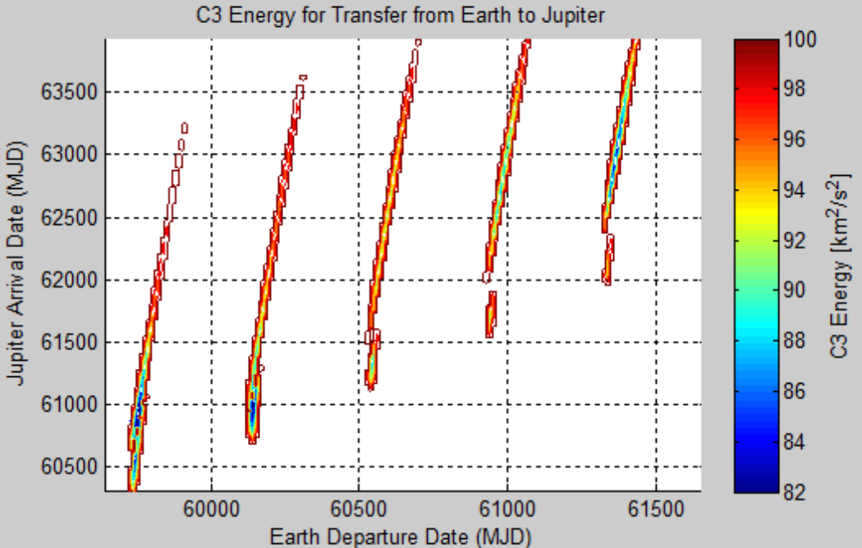(синодический период планеты).

Рис.3 Изолинии гиперболического избытка скорости на плоскости дата старта от Земли (ось абсцисс) и дата прибытия к Юпитеру (ось ординат). Используется модифицированная юлианская дата.

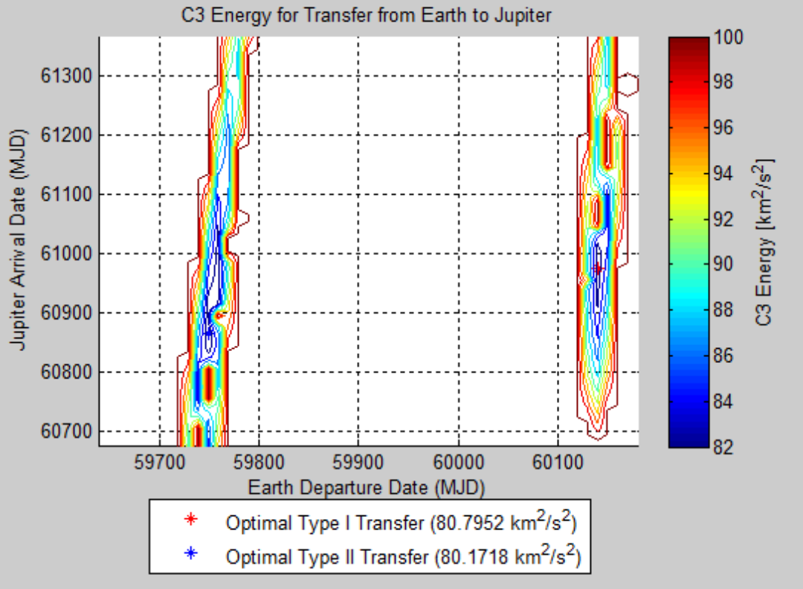Проанализировав данные после выполнения работы программы, можем заметить, что минимум характеристической скорости соответствует синему цвету. Из изображения видно, что, исходя из энергетических затрат, оптимально лететь в 2022 и 2023 году. Рассмотрим эти даты подробнее.

Рис.4 Изолинии гиперболического избытка скорости на плоскости дата старта от Земли (ось абсцисс) и дата прибытия к Юпитеру (ось ординат). Используется модифицированная юлианская дата.

На рисунке 4 изображены изолинии гиперболического избытка скорости при отлете от Земли в 2022 и 2023 году.

При этом видно, что затраты энергии отличаются незначительно. Отличие заключается в том, что если мы стартуем в 2022 году, то достигнем Юпитер через 1117 дней (3,1 года), а если в 2023 году, то полет займет 837 дней (2,3 года), что существенно меньше. Поэтому для дальнейших расчетов выберем следующие параметры:

Дата старта : 14.07.2023

Время полета (*tп*): 837 дней

Таким образом, анализируя семейство изолиний, можно выбрать оптимальную дату старта и продолжительность полета до Юпитера с точки зрения минимальных затрат энергии и продолжительности полета.

## 4 Гелиоцентрический участок траектории

Как было указано выше, межпланетный перелет КА разбивается на три участка траектории геоцентрический, гелиоцентрический и планетоцентрический. Основную часть межпланетной траектории занимает гелиоцентрический участок, так как время нахождения аппарата на этом участке траектории может составлять от нескольких месяцев до нескольких лет полета, поэтому при проектировании траектории межпланетного перелета сначала обращаются к анализу именно этого участка.

Во время проведения исследования гелиоцентрической траектории полета удается выявить важную часть межпланетного перелета – траекторию КА, на которой решается транспортная задача попадания в окрестности планеты назначения [11]. Удобство исследования в первую очередь гелиоцентричного участка траектории как раз заключается в нахождении оптимальной низкой околоземной опорной орбиты, так как проанализировав гелиоцентрический участок траектории становится легче определить элементы промежуточной опорной орбиты ИСЗ, с которой будет стартовать КА, также удается определить точку схода с этой орбиты, требуемую характеристическую скорость ЖРД или ЭРДУ, для того, чтобы КА в конце гелиоцентрического участка траектории попал в окрестность планеты назначения.

Гелиоцентрический участок траектории содержит не так много варьируемых параметров. В основном независимыми параметрами считаются дата старта Тст и время перелета между планетой отправления и планетой назначения tп. Задавая эти два параметра удается точно определить параметры Земли в момент старта с низкой опорной орбиты ИСЗ и параметры планеты назначения в момент подлета к ней Tподл. = Тст + tп используя эфемеридное обеспечение [9].

Стоит заметить, что из допущения метода грависфер нулевой протяженности имеем, что начальный радиус-вектор Земли будет равен начальному радиус-вектору КА , а конечный радиус-вектор Юпитера будет являться аналогично конечным радиус-вектором КА .

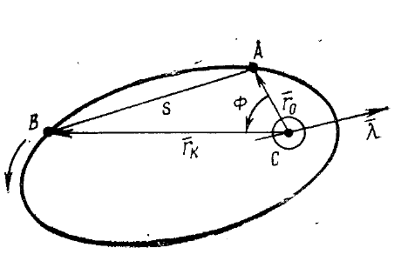 Зная начальный и конечный радиус-векторы КА, можем построить оптимальную траекторию межпланетного перелета между этими радиус-векторами.

Рис.5 Гелиоцентрический участок траектории межпланетного перелета, где Φ – угловая дальности перелета и s – длина хорды, соединяющая начальную и конечную точку траектории

Пользуясь эфемеридным обеспечением, получим декартовы векторы положения *(r)* и скорости *(V)* Земли и Юпитера в оптимальную дату отлета от Земли –14.07.2023 и дату подлета к Юпитеру – 22.10.2025. Выпишем их:

|  |  |
| --- | --- |
|  |  |
|  |  |

Определим элементы орбиты КА по его положению и скорости. Для дальнейших расчетов нам понадобиться вычислить векторное произведение радиус-векторов Земля-Юпитер:

|  |  |
| --- | --- |
|  |  |
|  | (6) |
|  |  |

где нижний индекс *e* соответствует координатам Земли, а индекс *j* соответствует координатам Юпитера.

|  |  |
| --- | --- |
|  | (7) |

Произведем расчет нормали векторного произведения Земля-Юпитер:

Плоскость гелиоцентрического участка траектории должна проходить через векторы и . Поэтому произведем расчет единичного вектора внешней нормали по формулам (8) и (9).

|  |  |
| --- | --- |
|  | (8) |

При таком задании единичного вектора внешней нормали выполняется условие , что в свою очередь отвечает перелету КА в направлении Юпитера.

|  |  |
| --- | --- |
|  |  |
|  | (9) |
|  |  |

Определим угловую дальность перелета между двумя радиус-векторами по формуле (10).

|  |  |
| --- | --- |
|  | (10) |

где – скалярное произведение двух векторов.

Так как двигательная установка на данном участке траектории не включается и никаких сил, кроме силы притяжения Солнца, на КА не действует, то гелиоцентрическую траекторию будем рассматривать в рамках задачи двух тел Солнце – КА, причем траектория на гелиоцентрическом участке будет эллипсом, в одном из фокусов которого расположено Солнце. Требуется выбрать такую эллиптическую орбиту, которая будет проходить через векторы и так, чтобы время перелета между ними было равно tп. Решение данной задачи сводится к решению задачи Ламберта.

### 4.1 Уравнение Ламберта задачи двух тел

Иоганн Генрих Ламберт предложил новый метод для определения орбит небесных тел. По его мнению, используя два положения небесного тела в определённые моменты времени, можно определять орбиты небесного тела. Данная идея оказалось очень плодотворной. При проектировании траекторий КА важным элементом исследования является решение задачи Ламберта. Уравнение Ламберта связывает длины радиусов векторов начальной и конечной точек перелетной орбиты (*ro, rk*), угловую дальность перелета , большую полуось (*а)* и время перелета *(tп)*. По формуле Ламберта можно определить время полета, между радиус-векторами, зная их длины, угловую дальности и большую полуось орбиты. К сожалению, уравнение Ламберта является достаточно сложным трансцендентным уравнением.

Обычно уравнения Ламберта рассматривают как уравнение относительно неизвестной большой полуоси перелетной орбиты. В частности, эта задача анализируется при исследовании и оптимизации межпланетных перелетов.

Принятие большой полуоси перелетной орбиты, как неизвестную величину, является не самым оптимальным вариантом решением по нескольким причинам:

* Сложность в реализации итерационных процедур, в которых требуется изменить тип орбиты. Причем значение большой полуоси придется изменять через бесконечность, переходить от больших положительных значений большой полуоси к большим по модулю отрицательным значениям большой полуоси.
* Также часто сталкиваются с трудностью определения диапазона значений большой полуоси

Поэтому, введем новую переменную – истинную аномалию начальной точки траектории перелетной орбиты . Истинная аномалия начальной точки траектории перелета при известном значении длин начального и конечного радиусов векторов (*ro, rk*) и угловой дальности перелета , практически всегда (исключая случай прямолинейного движения, когда равно нулю, и случай, когда *ro = rk*) однозначно определяет орбиту перелета.

Важным преимуществом предлагаемого подхода является то, что для истинной аномалии начальной точки перелетной орбиты существует диапазон возможных изменений.

Так как векторы начального и конечного радиус-векторов (*ro, rk*), угловая дальности перелета и гравитационный параметр притягивающего тела *µ* (в нашем случае Солнца) однозначно определены. Будем считать левую и правую границу истинной аномалии от [0;360].

Перелетная орбита должна проходить через начальную и конечную точку радиус-векторов, поэтому характеризуя перелетную орбиту ее фокальным параметром *p* и эксцентриситетом *e*, можно записать следующие соотношения:

|  |  |
| --- | --- |
|  | (11) |
|  | (12) |

Рассматривая эти соотношения как систему уравнений относительно эксцентриситета и фокального параметра, можно получить следующие выражения для эксцентриситета и фокального параметра как функций истинной аномалии в начальной точке траектории перелета :

|  |  |
| --- | --- |
|  | (13) |
|  | (14) |

Отсюда можем выявить некоторые ограничения:

* требования не отрицательности эксцентриситета
* требования не отрицательности фокального параметра

Определим время движения КА между двумя заданными радиус-векторами по эллиптической орбите при заданном времени перелета:

|  |  |
| --- | --- |
|  | (15) |

где – эксцентрическая аномалия конечной и начальной точки перелетной орбиты как функция найденной истинной аномалии и неизвестного эксцентриситета, *n* – среднее движение.

Формулы для нахождения эксцентрической аномалии конечной и начальной точки перелетной орбиты:

|  |  |
| --- | --- |
|  | (16) |
|  | (17) |

В результате решения задачи Ламберта будут однозначно определены значения истинной аномалии, фокального параметра, эксцентриситета гелиоцентрической траектории полета [8].

Тем самым, сможем с легкостью найти значение для большой полуоси пролетной орбиты из соотношения (18):

|  |  |
| --- | --- |
|  | (18) |

Решив задачу Ламберта, мы получаем следующие значения параметров орбиты:

|  |  |
| --- | --- |
| Большая полуось *(а)* | 474 268 599,106759 км |
| Эксцентриситет *(е)* | 0,679395 |
| Фокальный параметр *(р)* | 255 356 832,097417 км |
| Истинная аномалия начальной точки *(υ)* | 358,427° |
| Эксцентрическая аномалия начальной точки *(E0)* | -0,687321° |
| Эксцентрическая аномалия конечной точки *(Ek)* | 159,534254° |

### 

### 4.2 Определение положения плоскости гелиоцентрической орбиты.

После того, как мы нашли вышеперечисленные параметры, требуется найти остальные параметры гелиоцентрической траектории.

Наклонение орбиты перелета к плоскости эклиптики найдем из соотношения (19).

|  |  |
| --- | --- |
|  | (19) |

Долготу восходящего узла определим следующим образом:

|  |  |
| --- | --- |
|  | (20) |

Долгота восходящего узла принимает значение Ω = 290,746381°.

Долгота восходящего узла и наклонение гелиоцентрического участка траектории полностью определяют положение плоскости перелета.

Аргумент широты точки старта:

|  |  |
| --- | --- |
|  | (21) |

Аргумент широты в точке, когда КА достигает грависферу Юпитера:

|  |  |
| --- | --- |
|  | (22) |

Аргумент перицентра:

|  |  |
| --- | --- |
|  | (23) |

Тем самым, были найдены все элементы эллиптической траектории, которые полностью определяют положение и форму гелиоцентрической орбиты.

### 4.3 Определение гиперболических избытков скоростей

После определения параметров гелиоцентрической траектории требуется найти величины радиальной и трансверсальной скоростей в начале и в конце траектории. Эти компоненты могут быть найдены по следующим соотношениям.

Для начала гелиоцентрического участка:

|  |  |
| --- | --- |
|  | (24) |
|  | (25) |

Тогда орбитальная скорость космического аппарата в начале гелиоцентрического участка равна 38,279718 км/c.

Для завершающего участка гелиоцентрической траектории:

|  |  |
| --- | --- |
|  | (26) |
|  | (27) |

где µ = 132 712 440 018 – гравитационный параметр Солнца.

Орбитальная скорость космического аппарата в конце гелиоцентрического участка равна 7,883674 км/c.

Таким образом, приведены соотношения для определения условий движения КА в начальной и конечной точке траектории в орбитальной системе координат. Для дальнейших расчетов необходимо перевести радиальную и трансверсальную скорости в эклиптическую СК.

Скорость в конечной и начальной точке траектории в эклиптической СК можно найти, используя матрицу перехода между орбитальной и эклиптической системой координат. Эта матрица имеет вид:

Данную матрицу получаем умножением трех матриц поворота B1, B2, B3

|  |  |
| --- | --- |
|  | (28) |

причем

|  |
| --- |
|  |
|  |
|  |

Расчеты производятся, соответственно, начальному и конечному значению аргументу широты .

Вектор гелиоцентрической скорости КА в конце и начале траектории в эклиптической системе координат можно найти, используя следующее соотношение:

|  |  |
| --- | --- |
|  | (29) |

Тем самым был получен вектор скорости КА в эклиптической СК для начала и конца гелиоцентрического участка траектории:

Завершающей частью гелиоцентрического участка будет нахождение гиперболических избытков скорости в момент выхода КА из грависферы Земли и в момент входа в грависферу Юпитера . Эти скорости можно охарактеризовать как скорости КА относительно планеты отправленияи назначения на границах их сфер действия, которые приблизительно равны исходящей и, соответственно, входящей асимптотической скорости.

Определить гиперболический избыток скорости после выхода из грависферы Земли и гиперболический избыток скорости при входе в грависферу Юпитера можно из формул (30-31):

|  |  |
| --- | --- |
|  | (30) |
|  | (31) |

где – скорости Земли в дату старта 14.07.2023 и скорость Юпитера в дату прилета 22.10.2025

Тем самым, мы получили вектор гиперболического избытка скорости относительно Земли и Юпитера .

Подводя итог гелиоцентрического участка траектории, заметим, что по двум параметрам – времени полета к Юпитеру и заданному времени старта Земли вначале определяем гелиоцентрические радиусы начальной и конечной точки полета в моменты времени. Исследуя задачу Ламберта определяем большую полуось гелиоцентрической траектории и ее остальные параметры. Определяем гелиоцентрические скорости в момент выхода из грависферы Земли и в момент входа в грависферу Юпитера, после чего находим вектор гиперболического избытка скорости КА в эти моменты времени.

Как было указано выше, гелиоцентрический участок межпланетной траектории является самым протяженным и важным в планировании межпланетных миссий. Рассмотрение данного участка в полной мере дает представление об основных требованиях к выбору всей межпланетной траектории и к выбору оптимальной даты старта, времени полета и требуемой энергетики для перевода КА с низкой круговой опорной околоземной орбиты на межпланетную траекторию.

## 5 Геоцентрический участок траектории межпланетного перелета

Рассмотрев гелиоцентрический участок траектории межпланетного перелета, перейдем к анализу геоцентрического участка. Так как время геоцентрического и планетоцентрического участков траектории составляет малую часть от общего времени межпланетного перелета, то для анализа геоцентрического участка траектории будем пренебрегать продолжительностью геоцентрического участка траектории, исходя из использования метода грависфер нулевой протяженности и импульсной аппроксимации активных участков траектории.

Из анализа гелиоцентрического участка траектории был получен вектор гиперболического избытка скорости в момент выхода из грависферы Земли, также эту скорость можно назвать геоцентрической скоростью КА

Так как вектор гиперболического избытка скорости получен в эклиптической СК , то для дальнейших расчетов требуется перевести его в геоэкваториальную СК 0xyz, у которой плоскость 0xy совпадает с плоскостью экватора, ось 0х направлена в точку весеннего равноденствия, а ось 0z направлена по оси вращения Земли.

Зная эклиптические проекции гиперболического избытка скорости, можно получить экваториальные проекции этой скорости, используя матрицу перехода от эклиптической в геоэкваториальную систему координат. Данная матрица имеет следующий вид:

где – угол наклона плоскости земного экватора к плоскости эклиптики.

Тогда составляющие гиперболического избытка скорости в экваториальной СК будут найдены следующим образом:

|  |  |
| --- | --- |
|  | (32) |

|  |  |
| --- | --- |
|  | (33) |

Можно записать следующее соотношение:

Выполнив данную операцию, вектор скорости в геоэкваториальной системе координат на бесконечности относительно Земли будет иметь следующий вид:

Основная задача данного участка траектории состоит в том, чтобы исходя из определённых условий, подобрать промежуточную орбиту ИСЗ, с которой должен стартовать КА, подобрать момент старта с этой орбиты, требуемое приращение скорости для формирования гиперболы отлета с величиной и направлением скорости на бесконечность, равной найденной скорости .

Использование промежуточной околоземной орбиты при запуске КА для формирования гиперболической орбиты впервые было предложено Д.Ф.-М.Н Тимуром Магометовичем Энеевым. Энеевым была предложена схема для разгона межпланетных космических аппаратов, во время которой ракета-носитель с КА движется по промежуточной орбите ИСЗ. Причем пауза выбирается таким образом, чтобы повторное включение двигательной установки и разгон КА происходили на низких широтах Земли. Использование данной схемы полета позволило существенно облегчить условия запуска и увеличить массу выводимой полезной нагрузки на межпланетную траекторию по сравнению с прямым запуском. Также, используя данный метод, был решен ряд баллистических задач межпланетных перелетов, к которым можно отнести:

* Расширение оптимальных навигационных интервалов возможных дат старта, с улучшением условий слежения за КА.
* Возможность оценивать ошибки при выведении КА на орбиту.
* Возможность использования момента старта с земного космодрома для получения определенного положения в пространстве промежуточной орбиты ИСЗ, не учитывая ограничения на ориентацию геоцентрической траектории.
* Возможность маневрирования на промежуточной орбите для выбора оптимальной геоцентрической орбиты.
* Получение энергетического выигрыша по сравнению с прямым запуском.

Разгон КА с промежуточным выведением на околоземную орбиту по итогу стал универсальным способом выведения КА на межпланетную траекторию. Впервые данная схема была реализована 12 февраля 1961 года при запуске автоматической советской станции «Венера-1».

Также заметим, что в основном для промежуточной орбиты ИСЗ считаются заданными ее размер, форма и наклонение, которое зависит от положения космодрома, фиксированной его широтой и допустимыми азимутами запуска (для Байконура наклонение составляет ).

Исходя из предположения экономии энергетических затрат, целесообразно выбирать низкие круговые опорные орбиты [1]. Исключение эллиптических опорных орбит обусловлено следующим критерием – выбор точки старта с данной орбиты ограничивается определенной частью дуги орбиты. При выборе точки старта с орбиты, в которой радиальная скорость довольно велика, гравитационные потери в скорости при импульсе разгонного блока будут значительно выше, чем при старте с круговой орбиты ИСЗ и характеристическая скорость разгонного блока будет расти.

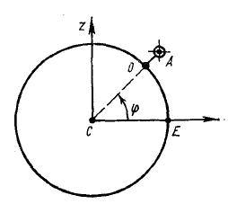 Также следует учитывать, что с точки зрения энергетических затрат ракеты-носителя ее траекторию выгодно считать плоской. Угол между северным направлением меридиана и плоскостью (азимут запуска) целесообразно выбирать близким к 90°, так как при выполнении данного условия скорость космодрома, связанная с вращением Земли будет арифметически складываться со скоростью аппарата. В этом случае получается максимально эффективно использовать скоростью вращения Земли при наборе скорости КА [15].

Рис. 6 Схема запуска аппарата с азимутом 90°

Пусть наш КА стартует с низкой опорной круговой орбиты ИСЗ с наклонением равным 51,6° и высотой орбиты в 200 км. Тем самым можно получить скорость КА на данной круговой орбите из формулы (34):

|  |  |
| --- | --- |
|  | (34) |

где – гравитационный параметр Земли.

Тем самым мы знаем начальную скорость КА на переходной круговой орбите, знаем высоту и наклонение орбиты, после чего можем перейти к рассмотрению геоцентрической траектории полета.

Совершая положительный импульс скорости, КА переходит с круговой орбиты ИСЗ на геоцентрическую гиперболическую орбиту. Начнем расчет параметров этой гиперболической орбиты.

Так как мы знаем гиперболический избыток скорости в геоэкваториальной системе координат и имеем радиус орбиты, который равен  
 , то по имеющимся данным можно определить элементы геоцентрического участка межпланетного перелета исходя из следующих соотношений:

|  |  |
| --- | --- |
|  | (35) |
|  | (36) |
|  | (37) |
|  | (38) |

Тем самым мы определили форму гиперболической орбиты геоцентрического участка траектории, знаем эксцентриситет орбиты *(e)*, ее фокальный параметр *(p),* большую полуось *(а)* и среднее движение *(n).* Стоит выделить, что эксцентриситет орбиты больше единицы, тем самым, орбита будет представлять собой гиперболу.

Параметры геоцентрической орбиты, найденные по формулам, указанным выше, будут иметь следующие значения:

|  |  |
| --- | --- |
| Эксцентриситет *(е)* | 2,331929 |
| Большая полуось *(a)* | 4933,447852 км |
| Фокальный параметр *(p)* | 21894,102444 км |
| Наклонение *(i)* | 51,6° |
| Среднее движение *(n)* | 0,001822 с-1 |

Определим скорость КА после импульса разгонного блока для формирования гиперболической межпланетной траектории используя следующее соотношение:

|  |  |
| --- | --- |
|  | (39) |

|  |  |
| --- | --- |
|  | (40) |

Импульс скорости, потребный для формирования гиперболической траектории, который прикладывается на опорной орбите ИСЗ, может быть найден по формуле (40).

После определения формы орбиты, необходимо знать ее положение в плоскости. Это можно сделать, найдя долготу восходящего узла (Ω) и аргумент широты *(u)*. Долготу восходящего узла орбиты возможно получить практически любой, выбирая момент старта с космодрома. Так как космодром вращается совместно с Землей, совершая один оборот за сутки, можем выбирать внутри суток момент старта с космодрома, тем самым обеспечив любую долготу восходящего узла. Для получения определенного значения долготы восходящего узла, заметим, что ее значения повторяются через сутки.

Главным ограничением по выбору геоцентрической орбиты является радиовидимость КА с наземных пунктов для определения критических точек траектории [2]. Возможны и другие ограничения, связанные с формированием геоцентрической орбиты, которые зависят от поставленной задачи.

Определим положение плоскости геоцентрической орбиты КА, причем этой плоскости должен принадлежать вектор гиперболического избытка скорости и наклонение этой плоскости должно быть равно наклонению орбиты ИСЗ.

|  |  |
| --- | --- |
|  | (41) |

Исходя из этих двух условий, орт внешней нормали к плоскости орбиты в геоцентрической экваториальной системе координат будет записан в виде:

Уравнение плоскости, проходящее через начало координат, перпендикулярно орту внешней нормали, а вектор гиперболического избытка скорости, в свою очередь, принадлежит плоскости, имеющей вид (42):

|  |  |
| --- | --- |
|  | (42) |

|  |  |
| --- | --- |
|  | (43) |

Данное уравнение следует рассматривать как уравнение относительно долготы восходящего узла [7]. Причем и . Тогда можем записать тождественное равенство

Для решения уравнения относительно долготы восходящего узла введем вспомогательный угол *η*.

|  |  |
| --- | --- |
|  |  |

|  |  |
| --- | --- |
|  | (44) |

Тогда тождественное уравнение примет следующий вид:

Данное уравнение имеет решение, если выполняется следующее условие:

При невыполнении данного условия, решения для уравнения (44) не существует. Это можно объяснить следующим образом – в рамках анализируемой схемы перелета невозможно реализовать траекторию КА с полученным вектором гелиоцентрической скорости на бесконечность так как сталкиваемся с трудностью проведения пространственного маневра. Но данное условие может быть решено через повторный анализ гелиоцентрического участка траектории. Следует уменьшить таким образом, чтобы условие выполнялось. Это возможно сделать, варьируя дату старта Тст или время полета tп, тем самым получая новые значения гиперболического избытка скорости.

|  |  |
| --- | --- |
|  | (45) |

Так как нами были подобраны оптимальная дата старта и время полета, то условие выполняется, и уравнение имеет два решения для долготы восходящего узла:

где j – номер решения для долготы восходящего узла.

;

Таким образом, найдено положение плоскости геоцентрической орбиты ИСЗ и совпадающей с ней плоскости геоцентрического участка межпланетной траектории, так как наклонение орбиты и долгота восходящего узла полностью определяют положение орбиты.

Для полной информации о геоцентрическом участке КА определим недостающие параметры орбиты, такие как: угол между линией апсид и асимптотой гиперболы (), yгол между линией узлов и скоростью КА в момент старта *(φ),* аргумент широты точки старта *(u),* склонение *(δ)* и прямое восхождение точки старта *(a).*

Заметим, что, получив два решения для долготы восходящего узла, мы получим соответствующие два решения для угла между линией узлов и скоростью КА в момент старта *(φ)* и аргумента широты *(u).*

Соотношения для нахождения вышеперечисленных параметров указаны ниже:

|  |  |
| --- | --- |
|  | (46) |
|  | (47) |
|  | (48) |

Следует заметить, что найденные значения долготы восходящего узла и аргумента широты позволяют реализовать рациональную схему плоского разгона. Найденное решение будет реализовано за счет выбора промежуточной орбиты ИСЗ.

Склонение точки старта с промежуточной орбиты *δ* и прямое восхождение *α* исходя из рисунка 7 можно найти, пользуясь следующими соотношениями:

|  |  |
| --- | --- |
|  | (49) |
|  | (50) |

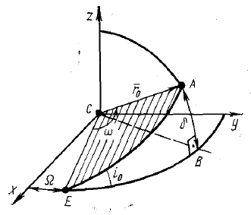 Полученное значение прямого восхождения не всегда попадает в нормативный диапазон . Вычитая или прибавляя к полученному значению 2π, удается получить значение данного угла в нужном диапазоне значений.

Рис.7 Прямое восхождение и склонение точки старта КА с промежуточной орбиты.

Тем самым мы рассчитали оставшиеся параметры геоцентрической орбиты и приведем ее значения ниже:

|  |  |
| --- | --- |
| Долгота восходящего узла *(Ω)* | 209,799644° |
| Угол между линией апсид и асимптотой гиперболы *(υlim)* | 115,393307° |
| Аргумент широты точки старта *(u)* | 50,159493° |
| Склонение точки старта *(δ)* | 36,994902° |
| Прямое восхождение точки старта *(α)* | 246,465628° |
| Угол между линией узлов и скоростью КА *(φ)* | 165,552800° |

|  |  |
| --- | --- |
|  | (51) |

Так как ранее мы упомянули в ограничениях выполняемой задачи радиовидимость, то немаловажным будет определить положение точки старта с промежуточной орбиты [4]. Экваториальные координаты КА в момент старта с промежуточной орбиты находятся с помощью тригонометрических соотношений, указанных ниже:

Не стоит забывать, что мы получили два допустимых значения для долготы восходящего узла, которым соответствуют все последующие решения для остальных характеристик геоцентрической траектории. Иными словами, получены две геоцентрические траектории, имеющие заданное значение и направление вектора скорости в момент выхода из грависферы Земли с выше рассчитанными параметрами (большой полуоси, эксцентриситета, фокального параметра и наклонения). Выбор одной из двух траекторий обуславливается выбором дополнительных ограничений поставленными перед КА. Важно заметить, что энергетические затраты для двух геоцентрических орбит и требуемый импульс скорости абсолютно равны.

Подводя итог геоцентрической траектории межпланетного перелета, можем заметить, что по геоцентрической скорости КА в момент выхода из грависферы Земли, который был получен из анализа гелиоцентрического участка, мы рассчитали параметры геоцентрической орбиты, определили прямоугольные координаты точки старта с низкой опорной орбиты ИСЗ, определили кинематические характеристики и импульс разгонного блока, потребный для формирования геоцентрической гиперболической орбиты.

## 6 Планетоцентрический участок траектории

Приступим к завершающей части межпланетного космического полета, к полету в сфере действия Юпитера. Анализ данного участка траектории существенно зависит от задачи, поставленной перед КА. В данной работе будут затронуты несколько задач:

1. Задача пассивного пролета вблизи Юпитера
2. Задача выведения КА на орбиту искусственного спутника Юпитера

Перейдем к рассмотрению задачи использования гравитационного маневра у Юпитера.

## 6.1 Задача пассивного пролета вблизи Юпитера

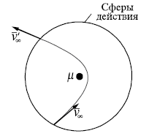 Использование гравитационного маневра около Юпитера позволяет существенно расширить о­­бласть освоения Солнечной системы. При использовании гравитационного маневра КА получает дополнительное приращение скорости за счет орбитальной энергии Юпитера.

Рис.8 Изображение гравитационного маневра

Первая успешная попытка реализации гравитационного маневра была осуществлена в 1959 году советской автоматической межпланетной станцией Луна-3. После старта с космодрома Байконур КА вышел на сильно вытянутую эллиптическую орбиту ИСЗ, обогнув Луну с юга на север, под действием гравитации Луны аппарат совершил гравитационный маневр так, чтобы по возвращению к Земле, снова пролететь над Северным полушарием рядом с советскими наблюдательными станциями.

В межпланетных полетах гравитационный маневр впервые осуществил в 1974 году американский КА «Маринер-10». Задачей аппарата было изучение Венеры и Меркурия.

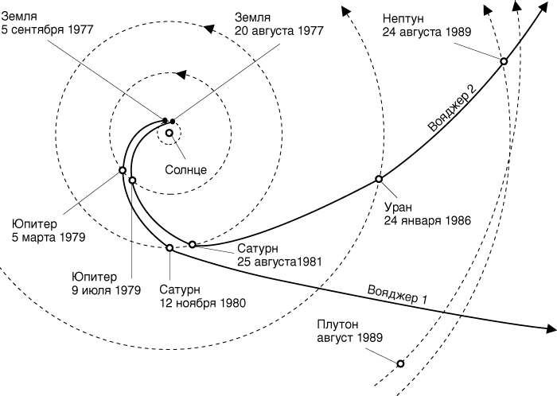На маршруте Земля – Венера – Меркурий аппарат совершил на расстоянии 5740 км от Венеры гравитационный маневр, вследствие чего получил приращение скорости около 4,5 км/с. Также сделал около 3 тыс. снимков планеты, которые показали атмосферу Венеры. На основе этих снимков была составлена модель атмосферной динамики Венеры и была уточнена ее масса. «Маринер-10» трижды пролетал в окрестности Меркурия. 29 марта на расстоянии 703 км, 21 сентября на расстоянии 48 069 км и 16 марта на расстоянии 327 км. На основе чего была составлена карта почти половины поверхности Меркурия.

Рис.9 Схема полета «Вояджер-1» и «Вояджер-2»

Также небезызвестны маневры автоматических межпланетных станций «Вояджер-1» и «Вояджер-2». Данные спутники были разработаны для исследования планет солнечной системы. Миссия «Вояджер-1» заключалась в исследовании Юпитера и Сатурна. Он стал первым аппаратом, сделавшим детальные снимки этих планет. После завершения основной миссии,   
«Вояджер-1» приступил к реализации дополнительной миссии по исследованию пояса Койпера и границ гелиосферы. В том числе он является самым быстро покидающим солнечную систему аппаратом. «Вояджер-2» в свою очередь первый и единственный аппарат, который достиг Урана и Нептуна. В 2018 году «Вояджер-2» преодолел гелиопаузу и вышел в Межзвездное пространство. Траектория полета двух вояджеров представлена на рисунке 9.

Перейдем к расчету гравитационного маневра нашего аппарата у Юпитера.

Датой гравитационного маневра у Юпитера будем считать дату подлета аппарата к Юпитеру – 22.10.2025.

По известной дате гравитационного маневра, используя эфемеридное обеспечение, определяем скорость и положение Юпитера в эту дату в эклиптической системе координат в момент, когда КА совершает гравитационный манёвр. Тогда имеем следующие характеристики Юпитера:

Так как мы используем метод грависфер нулевой протяженности, то продолжительностью гравитационного маневра пренебрегаем и выполнение маневра считаем, как мгновенное изменения вектора гелиоцентрической скорости КА, попавшего в планету как в точку, помещенную в центр планеты. Тем самым у аппарата изменится кинетическая энергия [17].

Для анализа гравитационного маневра важны гравитационный параметр планеты, у которой совершается маневр и значение радиуса перицентра пролётной орбиты. Значение минимального радиуса перицентра пролетной орбиты зададим равным орбите естественного спутника Юпитера – Европы и он будет составлять 670 900 км.

Ранее на гелиоцентрическом участке траектории нами был рассчитан вектор гиперболического избытка скорости при входе в грависферу Юпитера.

где верхний индекс «минус» означает вектор скорости при входе в грависферу Юпитера.

Так как мы знаем вектор гиперболического избытка скорости при входе КА в грависферу Юпитера в эклиптической СК, мы можем определить вектор гиперболического избытка скорости после пассивного гравитационного маневра как функцию угла поворота асимптоты гиперболы β и угла, определяющим положение плоскости гиперболы пролета γ [5].

Пару слов скажем про выбранные нами параметры гравитационного маневра. Угол поворота плоскости асимптоты гиперболы β можем выбирать в диапазоне .

Расчет угла поворота плоскости асимптоты гиперболы можем произвести по следующей формуле:

|  |  |
| --- | --- |
|  | (52) |

также его можно посчитать, используя следующее соотношение:

|  |  |
| --- | --- |
|  | (53) |

Максимально допустимый угол поворота вектора гиперболического избытка скорости определяется минимально допустимым радиусом перицентра подлетной гиперболической орбиты и зависит от величины гиперболического избытка скорости.

|  |  |
| --- | --- |
|  | (54) |

|  |  |
| --- | --- |
|  | (55) |

или

На угол, фиксирующий поворот плоскости пролетной гиперболы вокруг вектора гиперболического избытка скорости при подлете к планете, γ гравитационный маневр не накладывает никаких ограничений. Тогда диапазон, в котором он может быть найден – . Если перебирать этот угол в рамках всего диапазона, то удастся рассмотреть все возможные положения плоскости пролетной гиперболы.

Введя все данные параметры, выпишем произведение матриц для расчета вектора гиперболического избытка скорости после гравитационного маневра:

|  |  |
| --- | --- |
|  | (56) |

где – компоненты вектора гиперболического избытка скорости при подлете к планете

– величина проекции вектора гиперболического избытка скорости при подлете к планете на плоскость XY в выбранной системе координат.

Также можем записать систему для нахождения гиперболического избытка скорости после гравитационного маневра:

|  |  |
| --- | --- |
|  | (57) |

Планетоцентрическая скорость выхода КА из грависферы Юпитера по величине будет равна планетоцентрической скорости входа в грависферу  
 .

Произведя данные расчеты получаем вектор гиперболического избытка скорости после пассивного гравитационного маневра. Для фиксированных параметров гравитационного маневра мы получили конкретный вектор гиперболического избытка скорости после гравитационного маневра у Юпитера. Перебирая параметры гравитационного маневра, мы получаем двухпараметрического семейство векторов гиперболического избытка скорости после гравитационного маневра у Юпитера.

### 6.1.1 Анализ подлетной гиперболической орбиты

Анализ данного участка траектории будем начинать с того, что определим радиус перицентра данной орбиты. Минимальный радиус перицентра гиперболической орбиты зададим равным – радиусу естественного спутника Юпитера – Европы, а максимальное значение перицентра будем считать равным

Тем самым, при радиусе перицентра орбиты равным 670 900 км найдем значение угла поворота асимптоты гиперболы β. Значение этого угла составляет . При радиусе апоцентра равным 1 200 000 км .

Анализ данного графика показывает, что угол поворота вектора скорости β уменьшается с увеличением радиуса перицентра пролетной гиперболической орбиты.

Важным будет определить форму и размер пролетной гиперболы, которые будем связывать с радиусом перицентра этой гиперболы. Для нахождения эксцентриситета можно воспользоваться следующей формулой:

|  |  |
| --- | --- |
|  | (58) |

Тогда можем наблюдать график зависимости эксцентриситета, на котором видно, что минимальное значение эксцентриситета достигается на расстоянии 670 900 км и составляет 1,1828. Максимальное же значение достигается на расстоянии 1 200 000 км и составляет 1,327.

Большую полуось можно найти по следующему соотношению:

|  |  |
| --- | --- |
|  | (59) |
| Можно заметить, что значение большой полуоси будет постоянным вне зависимости от радиуса перицентра. | |

Предельное значение истинной аномалии связано с эксцентриситетом простым соотношением (60) и имеет следующий график:

|  |  |
| --- | --- |
|  | (60) |

На графике видно, что предельное значение истинной аномалии находится в диапазоне от 147,7194° до 138,9021°.

Так как мы знаем перицентр орбиты, то не сложно будет определить фокальный параметр гиперболической орбиты по формуле (61).

|  |  |
| --- | --- |
|  | (61) |

После чего мы можем определить наклонение гиперболической пролетной орбиты. Будем искать его по известным векторам гиперболического избытка скорости при подлете к Юпитеру и отлете от него .

Сначала определим орт вектора площадей:

|  |  |
| --- | --- |
|  | (62) |

где

При таком задании единичного вектора внешней нормали можем найти наклонение гиперболической орбиты к плоскости эклиптики:

|  |  |
| --- | --- |
|  | (63) |

Для анализа наклонения орбиты будем считать, что КА пролетает на расстоянии 670 900 км от Юпитера, тогда угол поворота асимптоты скорости после гравитационного маневра, рассчитанный по формуле (52) или (53) будет равен .

После чего будем варьировать угол, фиксирующий поворот плоскости γ в диапазоне .

Исходя из данного графика, можем проанализировать максимальное и минимальное значение наклонения гиперболической орбиты при совершении гравитационного маневра на расстоянии от Юпитера равном 670 900 км. Видно, что при рассматриваемом гравитационном маневре, можно получить орбиту с наклонением, находящимся в диапазоне от 3,5833° до 176,4167°. Так как вектора гиперболического избытка скорости найдены в эклиптической системе координат, то и полученное наклонение будет найдено по отношению к плоскости эклиптики. Интересным будет выделить факт, что максимальное значение наклонения орбиты достигается при значении угла γ, составляющим 180°, а минимальное значение сосредоточены при γ равным 0 и 360°.

В данном разделе мы рассмотрели возможность использования гравитационного маневра. После чего мы можем перейти к анализу гелиоцентрической орбиты после используемого гравитационного маневра у Юпитера.

### 6.1.2 Анализ гелиоцентрической орбиты после гравитационного маневра у Юпитера.

В предыдущем разделе мы получили гиперболический избыток скорости после совершенного гравитационного маневра у Юпитера . Далее мы можем получить вектор гелиоцентрической скорости КА после совершенного гравитационного маневра:

|  |  |
| --- | --- |
|  | (64) |

Зная гелиоцентрическую скорость КА после гравитационного маневра и радиус-вектор Юпитера в момент гравитационного маневра  
 , мы можем рассчитать гелиоцентрическую орбиту КА после гравитационного маневра по условиям движения в начальной точке траектории.

Число начальных скалярных условий равно шести (x, y, z), (Vx, Vy, Vz), что соответствует порядку системы дифференциальных уравнений в задаче двух тел [14]. В рамках задачи двух тел, при фиксированных начальных условиях имеется единственное решение, которое описывает орбиту КА после совершенного гравитационного маневра.

Сначала необходимо определить вектор площадей:

|  |  |
| --- | --- |
|  | (65) |

где

где – координаты радиус-вектора, а – составляющие гелиоцентрической скорости после гравитационного маневра у Юпитера.

Также определяем единичный вектор внешней нормали:

|  |  |
| --- | --- |
|  | (66) |

где

Учитывая равенства проекции орта внешней нормали через долготу восходящего узла и наклонение орбиты, можем получить следующие соотношения:

|  |  |
| --- | --- |
|  | (67) |

Тем самым, мы можем определить наклонение орбиты и долготу восходящего узла из соотношений (68, 69).

|  |  |
| --- | --- |
|  | (68) |
|  | (69) |

Для анализа наклонения орбиты и долготы восходящего узла будем считать, что КА пролетает на расстоянии 670 900 км от Юпитера, тогда угол поворота асимптоты скорости после гравитационного маневра, рассчитанный по формуле (52) будет равен . После чего будем варьировать второй параметр гравитационного маневра – угол, фиксирующий поворот плоскости γ в диапазоне .

График наклонения гелиоцентрической орбиты после гравитационного маневра у Юпитера будет приведен ниже:

Тем самым, совершая гравитационный маневр у Юпитера, гелиоцентрическая орбита аппарата может иметь наклонение от 0,0694° до 20,8898° относительно плоскости эклиптики.

Далее определим форму эллиптической орбиты, рассчитаем эксцентриситет, фокальный параметр и большую полуось орбиты. Эксцентриситет может быть найден из следующей формулы:

|  |  |
| --- | --- |
|  | (70) |

где – гравитационный параметр Солнца, равный 132712440018 .

Значения эксцентриситета гелиоцентрической орбиты после гравитационного маневра варьируются от 0,8666 до 0,4112.

Формула для нахождения фокального параметра имеет следующий вид:

|  |  |
| --- | --- |
|  | (71) |

где – гравитационный параметр Солнца, равный 132712440018

Значения фокального параметра варьируются от 8,9644 а.е. до   
5,8273 а.е.

Не составит труда найти и значение большой полуоси данной орбиты:

|  |  |
| --- | --- |
|  | (72) |

Получаем, что большая полуось изменяется от 35,7507 а.е. до   
7,2031 а.е.

Зная эксцентриситет и фокальный параметр найдем радиус перигелия и радиус афелия гелиоцентрической орбиты после гравитационного маневра у Юпитера. Для радиуса перигелия формула выглядит следующим образом:

|  |  |
| --- | --- |
|  | (73) |

Можем наблюдать изменения радиуса перигелия от 5,1882 а.е. до 4,0522 а.е.

Для радиуса афелия формула имеет вид:

|  |  |
| --- | --- |
|  | (73) |

Также далее рассчитаем гелиоцентрическую скорость аппарата после гравитационного маневра у Юпитера по формуле (74).

|  |  |
| --- | --- |
|  | (74) |

Из графика видно, что значение радиуса афелия изменяется от   
66,7317 а.е. до 10,3367 а.е.

Построим график гелиоцентрической скорости после гравитационного маневра у Юпитера:

Видно, что максимальное значение гелиоцентрической скорости составляет 17,8091 км/c, а минимальное 14,7925 км/c.

Также можем определить максимальное приращение гелиоцентрической скорости КА в после гравитационного маневра. График изменений данной скорости можно наблюдать ниже:

Исходя из данных изображений, можем заметить, что наибольшее значение приращения скорости после гравитационного маневра, КА получает при практически нулевом и близкому к 360° значению угла γ. Максимальное приращение гелиоцентрической скорости аппарата равно 9,9254 км/c, а минимальное 6,9088 км/c.

Была рассмотрена возможность использования гравитационного маневра у Юпитера. В общем случае, параметры гравитационного маневра   
(γ и β), которые были описаны выше, следует выбирать исходя из поставленной перед КА схемы полета и поставленной перед КА задачи.

## 6.2 Выход на орбиту искусственного спутника Юпитера

Большой практический и научный интерес несет в себе задача выведения КА на орбиту искусственного спутника Юпитера. В главе «Введение» уже было рассказано об орбитальных миссиях у Юпитера «Юнона» и «Галилео». Перевод КА с подлетной гиперболической траектории на эллиптическую, зачастую, является заключительным этапом межорбитальных космических полетов. Но, к сожалению, данные маневры в межпланетном космическом пространстве требуют довольно значительные энергетические затраты на реализацию. В данной работе будет рассмотрена схема выхода КА на орбиту искусственного спутника Юпитера за счет работы жидкостного ракетного двигателя (ЖРД). Учитываем, что ЖРД будет включаться несколько раз. Первое включение обеспечит маневр захвата у Юпитера, второе включение обеспечит изменение наклонения орбиты. Основным преимуществом данного способа является возможность осуществления не только выхода на орбиту планеты, но и возможность осуществить посадку на Юпитер или его спутники.

Будем рассматривать двух импульсную схему выведения аппарата. Первый импульс, необходимый для формирования эллиптической орбиты с заданным значением апоцентра, будет приложен в перицентре подлетной гиперболической орбиты. Второй же импульс, необходимый для изменения наклонения орбиты, будет приложен в узловой точке эллиптической орбиты [13].

Для решения данной задачи требуется перевести полученный на гелиоцентрическом участке вектор гиперболического избытка скорости при подлете к Юпитеру, в экваториальную юпитерианскую систему координат. На практике для перехода от эклиптической системы координат в экваториальную юпитерианскую систему координат приходится пользоваться геоэваториальными характеристиками. Поэтому общий алгоритм оказывается следующим:

1) Вектор гиперболического избытка скорости при подлете к Юпитеру переводится из эклиптической системы координат в геоэкваториальную систему координат.

2) Затем используются соотношения для перехода из геоэкваториальной в экваториальную юпитерианскую систему координат, используя склонение и прямое восхождения северного полюса Юпитера по отношению к земному экватору.

Найдем вектор гиперболического избытка скорости относительно Юпитера в геоэкваториальной системе координат. Для этого используем матрицу перехода от эклиптической в геоэкваториальную в систему координат.

где – угол между плоскостью эклиптики и плоскостью экватора Земли.

Данный угол может быть определен как угол отклонения оси вращения Земли от перпендикуляра к плоскости эклиптики.

Данный переход выглядит следующим образом:

|  |  |
| --- | --- |
|  | (75) |

Тем самым, получаем вектор гиперболического избытка скорости в геоэкваториальной системе координат:

Затем, зная гиперболический избыток скорости в геоэкваториальной системе координат, перейдем к юпитерианской экваториальной системе координат. Реализовать данный переход можно с использованием двух матриц поворота.

1. Вокруг оси Z на угол

Тогда матрица поворота будет иметь вид:

Исходя из формул приведения можно получить следующую матрицу:

1. Вокруг оси X на угол

Тогда матрица поворота будет иметь вид:

Исходя из формул приведения можно получить следующую матрицу:

где, – прямое восхождение юпитерианского северного полюса относительно плоскости эклиптики.

– склонение юпитерианского северного полюса.

Полный переход к новой СК тогда будет выглядеть следующим образом:

|  |  |
| --- | --- |
|  | (76) |

Произведя данные расчеты, мы получаем вектор гиперболического избытка скорости в экваториальной системе координат Юпитера.

### 6.2.1 Расчеты подлетной гиперболической траектории

Зададим радиус перицентра гиперболы подлета к Юпитеру равным радиусу орбиты естественного спутника Юпитера – Европы, который равен   
670 900 км.

Наклонение юпитерианской гиперболической орбиты к плоскости экватора Юпитера в момент входа в грависферу Юпитера будем считать равным склонению вектора гиперболического избытка скорости Угол склонения считается по следующей формуле:

|  |  |
| --- | --- |
|  | (77) |

Остальные параметры подлетной гиперболической орбиты КА после входа в грависферу Юпитера будем считать следующим образом:

|  |  |
| --- | --- |
|  | (78) |
|  | (79) |
|  | (80) |
|  | (81) |
|  | (82) |

где – эксцентриситет, – фокальный параметр, – большая полуось, - наклонение орбиты, – скорость в перицентре гиперболической орбиты.

Также определим угол между линией апсид и асимптотой гиперболы:

|  |  |
| --- | --- |
|  | (83) |

Тем самым, нами были получены вышеперечисленные значения параметров подлетной гиперболической орбиты:

|  |  |
| --- | --- |
| Значения параметров  гиперболической подлетной орбиты | |
| ***e*** | 1,182813 |
| ***р*, [км]** | 1 464 448,967594 |
| ***а*, [км]** | 3 669 878,506369 |
| ***i,* [град]** | 5,365289 |
| ***rπ,* [км]** | 670 900 |
| ***Vπ* [км/c]** | 20,302268 |

Определив параметры подлетной гиперболической орбиты перейдем к расчету эллиптической орбиты искусственного спутника Юпитера.

### 6.2.2 Анализ эллиптической орбиты аппарата у Юпитера

Так как при расчете подлетной гиперболы нами был задан радиус перицентра, составляющий 670 900 км, то при одноимпульсном маневре захвата (Jovian Orbit Insertion), импульс которого прикладывается в перицентре подлетной гиперболической орбиты, КА будет переведен на эллиптическую орбиту искусственного спутника Юпитера. Формула для расчета требуемого импульса приведена далее:

|  |  |
| --- | --- |
|  | (84) |

Можно заметить, что данный импульс скорости зависит от значения радиуса апоцентра эллиптической орбиты, тем самым варьируя значение радиуса апоцентра можем сократить значение импульса скорости, необходимое для выведения аппарата на эллиптическую орбиту. Проведем анализ зависимости радиуса апоцентра и требуемого импульса скорости.

Пусть минимальное значение радиуса апоцентра будет равно 1 600 000 км, а максимальное значение будет составлять 4 000 000 км.

Можем заметить, что значение импульса скорости становится меньше с увеличением радиуса апоцентра. Так при апоцентре, равном 1 600 000 км, импульс скорости составит 3,9901 км/c, а при апоцентре, равном 4 000 000 км уже составит 2,3185 км/c.

Не стоит забывать про остальные параметры эллиптической орбиты.

Эксцентриситет орбиты будет вычислен по нижеприведенной формуле:

|  |  |
| --- | --- |
|  | (85) |

Фокальный параметр рассчитывается по данной формуле:

|  |  |
| --- | --- |
|  | (86) |
| И его график имеет следующий вид: |  |

Большая полуось эллиптической орбиты считается по формуле:

|  |  |
| --- | --- |
|  | (87) |

Можем определить орбитальный период Т

|  |  |
| --- | --- |
|  | (88) |

Где график имеет следующий вид:

Также отдельное слово скажем про наклонение эллиптической орбиты *(i).* Так как в момент подлета к Юпитеру наклонение составляет 5,365289°, то нам требуется сократить его до нуля на эллиптической орбите. Сделать это можно импульсом скорости в узловой точке эллиптической орбиты. Величина данного импульса будет равна 0,549985км/c. Данное значение найдено из формулы (89).

|  |  |
| --- | --- |
|  | (89) |

В результате однократного включения ЖРД плоскость эллиптической орбиты поворачивается на угол 5,365289°. Начальная и конечная скорости в точке приложения импульса равны по величине.

Определив форму орбиты, можем рассчитать скорость в апоцентре и перицентре орбиты.

Скорость в перицентре орбиты будет найдена из соотношения (90)

|  |  |
| --- | --- |
|  | (90) |

Тогда график имеет следующий вид:

Скорость, соответственно, в апоцентре может быть найдена по следующему соотношению:

|  |  |
| --- | --- |
|  | (91) |

Подводя итог по выполнению задачи выведения аппарата на орбиту искусственного спутника Юпитера, можно заметить, что импульс скорости, необходимый для формирования эллиптической орбиты искусственного спутника Юпитера будет варьироваться от выбранного радиуса апоцентра итоговой эллиптической орбиты и будет рассчитываться по формуле (84). При радиусе апоцентра равным 1 600 000 км импульс скорости будет равен 3,9901 км/c, а при радиусе апоцентра 4 000 000 км импульс скорости будет равен 2,3185 км/c. Тем самым лучше выбирать более вытянутую эллиптическую орбиту для экономии ресурсов КА. Не стоит забывать про импульс для изменения наклонения плоскости эллиптической орбиты после одноимпульсного маневра захвата, который равен 0,549985км/c. Данный импульс приложен в узловой точке эллиптической орбиты и меняет наклонение финальной эллиптической орбиты на 5,365289°.

Была рассмотрена возможность выведения аппарата на эллиптическую орбиту искусственного спутника Юпитера. Также стоит заметить, что параметры этой эллиптической орбиты следует выбирать исходя из поставленной на планетоцентрическом участке перед КА задачи.

Итогом проделанной работы стал программный комплекс, написанный на языке C++, который решает задачу межпланетного перелета Земля-Юпитер. Реализован как консольное приложение для поэтапного решения задачи. Данный программно-математический комплекс производит расчеты трех участков межпланетной траектории – геоцентрической, гелиоцентрической и планетоцентрической с учетом двух, рассмотренных выше, задач на последнем участке. После выполнения работы программы происходит вывод всех значений на экран и запись их в файл для более удобного анализа этих значений.

# ЗАКЛЮЧЕНИЕ

Резюмируя настоящую работу можно выделить основные моменты:

1. Использование метода грависфер нулевой протяженности дает достаточно хорошую точность при проектировании и анализе межпланетных космических перелетов.
2. При анализе гелиоцентрического участка траектории была решена задача Ламберта относительно истинной аномалии. После решения задачи Ламберта были полностью определены все параметры гелиоцентрической орбиты для межпланетного перелета Земля – Юпитер.
3. Был произведен полный анализ движения аппарата у Земли (геоцентрический участок). Была выявлена точка старта с орбиты и найдены все параметры данного участка траектории.
4. Не остался без внимания и планетоцентрической участок межпланетного перелета. Был произведен полный анализ гелиоцентрической орбиты после использования гравитационного маневра у Юпитера, было проанализировано семейство гелиоцентрических траекторий и параметров этих орбит. Была показана возможность выведения КА на орбиту искусственного спутника Юпитера.
5. Был произведен анализ даты старта и времени полета КА на траектории Земля – Юпитер, в результате которого были однозначно определены оптимальная дата старта, время полета.
6. Разработан программно-аппаратный комплекс на языке C++, использование которого дает возможность определить параметры межпланетного перелета космического аппарата к Юпитеру.

В заключении, хочу выразить большую благодарность директору инженерной академии РУДН, д.т.н., профессору Разумному Юрию Николаевичу, к.т.н., директору института космических технологий Самусенко Олегу Евгеньевичу.

# СПИСОК ЛИТЕРАТУРЫ

|  |
| --- |
| 1. Баранов А.А. Маневрирование космических аппаратов в окрестности круговой орбиты. М.: «Спутник +», 2016. – 512с. |
| 1. Бахшиян Б.Ц., Федяев К.С. Основы космической баллистики и навигации, Курс лекций. М.: ИКИ РАН, 2013. 119с. |
| 1. Дубошин Г.Н. Справочное руководство по небесной механике и астродинамике, М.: Наука. 1976. – 864с. |
| 1. Иванов Н.М., Дмитриевский А.А., Лысенко Л.Н. Баллистика и навигация космических аппаратов. – М.: Машиностроение, 1986. – 296с. |
| 1. Константинов М.С., Каменков Е.Ф., Перелыгин Б.П., Безвербый В.К. Механика космического полета. Под ред. В.П. Мишина. — М.: Машиностроение, 1989. — 408 с |
| 1. Левантоваский И.Л. Механика космического полета в элементарном изложении, М.: Наука. 1980. – 512 с. |
| 1. Лидов, М.Л. Курс лекций по теоретической механике. – 2-ое изд. – М.: Физматлит, 2010. – 496с. |
| 1. Моисеев Н.Н. Численные методы в теории оптимальных систем, М.: Наука, 1971. – 424с. |
| 1. Охоцимский Д.Е., Сихарулидзе Ю.Г. Основы механики космического полета: Учеб. пособие. – М.: Наука, 1990. – 448с. |
| 1. Сихарулидзе Ю.Г. Баллистика и наведение летательных аппаратов. – М.: БИНОМ. Лаборатория знаний, 2015. – 410с. |
| 1. Соловьев В.А. Лысенко Л.Н., Любинский В.Е., Управление космическими полетами: учеб. пособие: в 2 ч. М.: МГТУ им Н.Э. Баумана, 2009. – 476.с, 426с. |
| 1. Соловьев Ц.В., Тарасов Е.В. Прогнозирование межпланетных полетов. – М.: Машиностроение, 1973. – 400с. |
| 1. Суханов А.А. Астродинамика, М.: ИКИ РАН, 2010. – 204с. |
| 1. Г.К. Боровин. Полёты в системе Юпитера с использованием гравитационных манёвров около галилеевых спутников. Препринты ИПМ им.М.В.Келдыша. 2013. № 72. 32с. |
| 1. Константинов М.С., Нгуен Диен Нгок. Оптимизация траектории КА с ЭРДУ к Юпитеру с гравитационным маневром в рамках задачи трех тел. «Труды МАИ». Выпуск №72. 24с. |
| 1. В.В. Салмин, О.Л. Старинова, В.В. Волоцуев, К.В. Петрухина, И.С. Ткаченко, М.Ю. Гоголев, А.С. Четвериков, И.Л. Матерова. Оптимизация околоземных и межпланетных миссий космических аппаратов с электрореактивными двигательными установками. «Труды МАИ». Выпуск №60. 25с. |
| 1. Овчинников М.Ю., Трофимов С.П., Широбоков М.Г. Проектирование межпланетных полетов с пассивными гравитационными маневрами с помощью метода виртуальных траекторий. Препринты ИПМ им. М.В.Келдыша. 2013. № 22. 26 с. 2. Lorenzo Casalino, Guido Colasurdo and Matteo Rosa Sentinella. Indirect optimization method for Low-Thrust interplanetary trajectories. The 30th International Electric Propulsion Conference, Florence, Italy. IEPC2007-356, 9c. |

# Приложение 1

# Техническое описание программного комплекса

Разработанный программно-математический комплекс предназначен для проектно-баллистического анализа межпланетных перелетов к Юпитеру, включая реализацию гравитационного маневра у планеты.

Программно-математический комплекс реализован в кроссплатформенной среде разработке Code::Blocks на языке C++ как консольное приложение.

Программно-математический комплекс предназначен для:

1. Определения оптимальной точки старта с низкой круговой околоземной орбиты;
2. Расчета гиперболического избытка скорости при отлете от Земли и при подлете к Юпитеру;
3. Решения задачи Ламберта;
4. Расчета трех участков межпланетной траектории – гелиоцентрического, геоцентрического, планетоцентрического;
5. Реализации задачи выведения аппарата на орбиту искусственного спутника Юпитера;
6. Реализации задачи гравитационного маневра у Юпитера;
7. Выведения всех данных в отдельный, создаваемый программой, файл для удобного анализа полученных данных.

# Приложение 2

# C:\Users\pavel\Desktop\Все для Диплома\Написанное мной\Блок-схема комплекса.pngБлок-схема программного комплекса

# C:\Users\pavel\Desktop\Все для Диплома\Написанное мной\Блок-схема гелиоцентрический участок.pngБлок-схема подпрограммы расчета гелиоцентрического участка

# Блок-схема подпрограммы задачи Ламберта

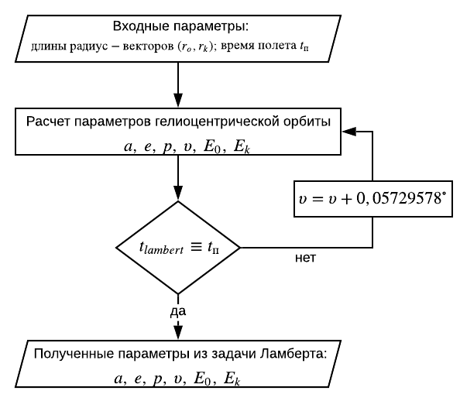

# Блок-схема подпрограммы расчета геоцентрического участка

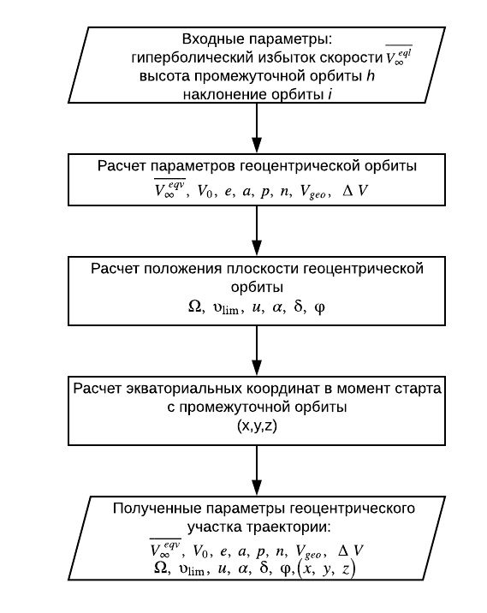

# C:\Users\pavel\Desktop\Все для Диплома\Написанное мной\Блок-схема грав маневр.pngБлок-схема подпрограммы задачи пассивного гравитационного маневра

# C:\Users\pavel\Desktop\Все для Диплома\Написанное мной\Блок-схема выход на орбиту Юпитера .pngБлок-схема подпрограммы задачи выведения КА на орбиту искусственного спутника Юпитера